COMPTE-RENDU DU CONSEIL MUNICIPAL DE LA COMMUNE DE MONTREUIL-EN-TOURAINE
Séance du 1er octobre 2015 Date de la convocation : 25 septembre 2015

Nombre de conseillers en exercice : 14
Nombre de présents : 9
Nombre d’exprimés : 11

L’an deux mil quinze le 1er octobre à dix-neuf heures, le Conseil Municipal de cette commune, régulièrement convoqué, s’est réuni au nombre prescrit par la loi, dans le lieu habituel de ses séances, sous la présidence de Monsieur Jean-Luc Padiolleau, Maire.

Présents : M . Padiolleau Jean-Luc, M. Bigot Patrick, Mme Morlec Chantal, M.Derogis Philippe, Mme Bernier Marie, Mme Cicutti Mireille, Mme Denis Isabelle, M. Galimant Christian, Mme Roquin Michelle.

Absents excusés : M. Adumeau Jean Claude (pouvoir M. Jean-Luc Padiolleau), Mme Cambronne Bobin Isabelle (pouvoir Mme Mireille Cicutti)

Absents : M. Massue Jean-Emmanuel, M. Gratteau Cédric, M. Ménard Mathieu

Secrétaire de séance : Mme Bernier Marie

Ordre du jour :
  - Décision modificative n°3
  - Détermination du transfert de résultat de l'exercice du budget assainissement à la CCVA
  - Plan de financement de l'aménagement du centre bourg
  - Tarifs municipaux
  - Convention de visite annuelle des prises incendie
  - Convention pour la prestation des services pour l'instruction des autorisations et actes relatifs à l'occupation des sols
  - Adhésion des agents municipaux à la MNT
  - Formation pour l'exploitation de la licence IV
  - Mise à disposition de l'agent technique pour les associations
  - Questions diverses
    - Devenir du commerce multiservices
    - Tarif d'occupation du domaine public

Monsieur le Maire demande aux conseillers municipaux la possibilité de rajouter à l'ordre du jour les points suivants :
- Délégation de signature à un adjoint pour un acte en la forme administrative
- Subvention au Comité des fêtes
- Colis de fin d'année aux agents municipaux

La proposition étant validée par l'assemblée, la séance est ouverte.

Décision modificative n°3
Compte tenu des observations formulées par la Trésorerie et du plan de financement finalisé pour l'aménagement du centre bourg, Monsieur le Maire propose à l'assemblée la décision modificative présentée ci-après.
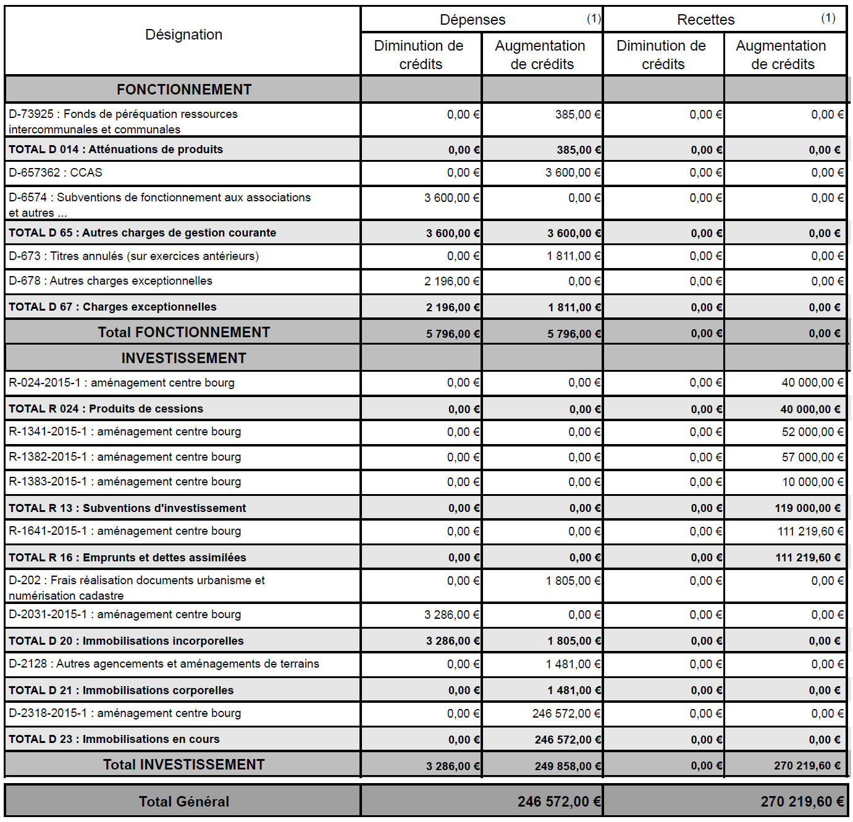

2 – Détermination du transfert de résultat de l'exercice du budget assainissement à la CCVA
Monsieur le Maire rappelle aux conseillers municipaux qu'à la suite de la prise de compétences assainissement de la CCVA, il convenait cette année de procéder au transfert de l'excédent de résultats de la section fonctionnement. En mars 2015, délibération n°16/2015, l'assemblée avait voté le transfert de la totalité de l'excédent constaté.
Or il apparaît que les intérêts en cours non échus 2014 doivent être réglés cette année sur le budget principal pour un montant de 1 810,05€, de plus le fonds de péréquation des ressources intercommunales et communales a augmenté de 37, 75 % soit 1 405€, représentant une différence de 385€.

Afin de ne pas déséquilibrer un budget déjà tendu par la baisse des dotations, Monsieur le Maire propose de ne pas transférer la totalité de l'excédent, soit 141 937,48€, à la CCVA mais de déduire les sommes dues non budgétisées soit :
141 937,48€ - 2 195,05 = 139 742,43€.

Après en avoir débattu, l'assemblée approuve, à l'unanimité la proposition formulée par M. Padiolleau, Maire.

3 – Plan de financement de l'aménagement du centre bourg
Monsieur le Maire expose à l'assemblée l'avancement du projet d'aménagement du centre bourg :
Il convient d'intégrer au projet initial l'implantation de nouveaux candélabres dans la zone concernée, une demande de subvention sera déposée auprès du SIEIL. Par ailleurs les travaux d'enfouissement des réseaux peuvent nécessiter des travaux d'enfouissement sur les propriétés des habitants résidant dans le secteur. Un technicien du cabinet Tecao passera chez les particuliers d'ici la fin de l'année.
Une réunion publique sera organisée dernière semaine d'octobre afin d'informer les habitants de la commune des travaux à venir.

Le Maître d'oeuvre, 3ème Nature , a présenté une étude du projet dont le coût des travaux actualisé se présente de la façon suivante : 207 858€ HT (252 399,60€ TTC) soit une économie de 10,63 % sur l'avant-projet
Les frais d'études s'élèvent à 14 850€ HT (17 820€TTC) soit un coût total de 222 708€ HT (270 219,60€ TTC)

Le plan de financement s'élabore de la façon suivante :
Subventions :
DETR : 52 000€
Conseil régional (coeur de village) : 57 000€
Conseil départemental (CDDS) : 10 000€

Total : 119 000€

Vente de terrain : 40 000€
Emprunt : 111 219,60€

TOTAL GENERAL : 270 219,60€ TTC

Après en avoir délibéré, les conseillers municipaux, à l'unanimité approuvent le nouveau plan de financement, décident d'autoriser le Maire à entreprendre les démarches nécessaires à la réalisation du projet et à signer les actes s'y rapportant.

4 – Tarifs municipaux
Un appel d'offre concernant la livraison de repas pour la cantine a été lancée en juin dernier. Un nouveau prestataire a été sélectionné dont les tarifs par repas sont moins élevés que précédemment soit 2,15€ par repas.

Monsieur Padiolleau, Maire de Montreuil en Touraine soumet à l'assemblée de répercuter cette baisse sur les facturations aux parents et propose de facturer le repas à 2,55€.
Cette nouvelle disposition s'appliquera à partir de ce jour et à tous les enfants, quelle que soit leur commune de domicile, fréquentant ce service municipal. Jusqu'alors le même tarif était appliqué par les 2 communes du RPI, Neuillé le Lierre a été informé des nouvelles dispositions mais ne s'est pas manifestée.
Des repas adultes pour les enseignants ou agents municipaux sont également livrés, Monsieur le Maire propose qu'ils soient facturés 3€.

Après en avoir délibéré, les conseillers municipaux à l'unanimité décident que les tarifs proposés soient appliqués à compter de cette date.

5– Convention de visite annuelle des prises incendie
Conformément à L'article L.2212-2 alinéa 5 du CGCT, la commune doit veiller au bon fonctionnement des équipements de lutte contre les incendies.

Ainsi la Compagnie Fermière des Services Publics propose d'assurer la vérification et l'entretien des poteaux et bouches d'incendie. En contrepartie, la commune devra verser une rémunération calculée de la façon suivante :
42€ HT par prise d'incendie, il y a 23 unités sur le territoire.

Par ailleurs, les travaux nécessaires de remise en état des équipements feront l'objet d'un devis distinct.
La convention est valable 1 an.

Monsieur le Maire soumet aux conseillers la convention qui peut être établie entre les 2 parties.
Après avoir pris connaissances des éléments, les conseillers , à l'unanimité acceptent cette disposition et autorise le Maire à signer la convention.

6 – Convention pour la prestation des services pour l'instruction des autorisations et actes relatifs à l'occupation des sols
Lors de sa séance du 18 décembre 2014, le conseil municipal avait approuvé la convention qui définit les modalités de prestations de service de la CCVA dans le domaine de l'instruction des autorisations. Cette convention a été établie pour 8 mois et est arrivée à échéance le 31 août 2015.

La CCVA a engagé une réflexion sur les possibles modalités de financement du service instruction et souhaite appuyer sa réflexion sur une année de fonctionnement. A cet effet, la Communauté de communes propose aux communes signataires de prolonger la convention actuelle jusqu'au 31 décembre 2015.

La CCVA propose donc un avenant de prolongation de 4 mois.

Le conseil municipal, à l'unanimité, autorise le Maire à signer l'avenant de prolongation.

7 - Adhésion des agents municipaux à la MNT
Le Conseil municipal,
Vu le code général des collectivités territoriales,
Vu la loi n°84-53 du 26 janvier 1984 modifiée portant sur les dispositions statutaires relatives à la fonction publique territoriale ;
Vu la loi 2007-148 du 2 février 2007 de modernisation de la fonction publique et notamment son article 39 ;
Vu la loi n°2009-972 du 3 août 2009 relative à la mobilité et aux parcours professionnels dans la fonction publique et notamment son article 38 ;
Vu les dispositions du décret n°2011-1474 du 8 novembre 2011 relatif à la participation des collectivités territoriales et de leurs établissements au financement de la protection sociale complémentaire de leurs agents ;
Vu l'avis du comité technique paritaire ;

Après en avoir délibéré, le Conseil, à la majorité moins 1 voix, décide :
- de participer à compter du 1er novembre 2015, dans le cadre de la procédure dit de labellisation, à la couverture de prévoyance souscrite de manière individuelle et facultative par ses agents,
- de verser une participation mensuelle de 5€ à tout agent pouvant justifier d'un certificat d'adhésion à une garantie prévoyance labellisée.

8 - Formation pour l'exploitation de la licence IV
Compte tenu d'un projet d'implantation d'un commerce multi services comprenant la vente d'alcools à consommer sur place, pour 2016 et la cessation d'activité de l'unique café de la commune en décembre 2013, la municipalité a décidé d'acquérir, en septembre 2014, la licence IV du débit de boissons. Elle serait par la suite cédée au commerce multi services. Or il s'avère que ce projet, à la suite de la défaillance des exploitants intéressés, est suspendu.
Cependant Le délai de préemption d'une licence est de 3 ans à compter du jour où la dernière consommation a été vendue ou offerte, or ce délai arrive à échéance au 31 décembre 2015. Il s'avère donc nécessaire que la municipalité organise au mieux la gestion de cette licence afin d'en maintenir la validité

Selon l'article L3332-1-1 du code de la santé publique, toute personne qui déclare l'ouverture, la mutation ou le transfert d'une licence IV doit suivre une formation spécifique sur les droits et obligations attachés à l'exploitation d'un débit de boissons.
L'organisme agrée sur Tours est l'UMIH et propose une formation de 2,5 jours pour un montant de 708€TTC. Isabelle DENIS, qui avait accepté dans un premier temps de suivre la formation, explique que compte tenu de l'important investissement personnel que cela représente et de ses contraintes professionnelles elle ne pense pas pouvoir assumer cet engagement et préfère retirer sa candidature.
Le dossier sera de nouveau étudié afin de trouver une solution à cette situation.

9 - Mise à disposition de l'agent technique pour les associations
Les associations locales organisent tout au long de l'année des manifestations et sollicitent le concours des agents du service technique pour le transport de matériels ou le montage et démontage d'équipements.

Soucieux d'apporter son soutien aux associations qui collaborent par leurs activités au développement du lien social sur la commune, le Maire propose aux conseillers municipaux d'organiser un temps de mise à disposition annuelles lors de manifestations de la façon suivante :
- Fête du pain en septembre : 3 jours
- La Ferdasse : 2x 1/2 journée
- APE : 2x1/2 journée
- FC foot : 2x1/2 journée
1 journée complémentaire pourra être accordée en cas de situation exceptionnelle ou dans le cadre de manifestation à l'échelle intercommunale.

Les mises à disposition ne sont pas automatiques mais sur demande expresse des associations sans dépasser les mesures ci-dessus énoncées. Elles ne concernent qu'un seul agent technique.

10 - Désignation d'un adjoint pour la signature d'acte en la forme administrative
Monsieur le Maire rappelle au conseil municipal que M. Gaubert et Mme Dufour se portent acquéreurs des parcelles cadastrée B 616, B 617, B 707 et B 722 d'une superficie totale de 323m², permettant l'accès à leur propriété par le chemin de la Guétrie.
L'acte de cession sera rédigé en la forme administrative.
Comme le dispose l'article L,1311-13 du CGCT le Maire, en qualité d'officier public, est habilité à recevoir et authentifier les actes concernant les droits immobiliers de la commune en vue de leur publication au bureau des hypothèques.
Il ne peut alors représenter la Collectivité, c'est pourquoi il convient de désigner un adjoint pour signer l'acte en même temps que les co-contractants et en présence du Maire.

Pour rendre opposable aux tiers, le transfert de propriété doit être publié au fichier immobilier du Service de la Publicité Foncière dans les deux mois suivants la signature des actes.

Le conseil municipal, après en avoir délibéré, et à l'unanimité désigne Patrick Bigot, 1er adjoint, pour signer les actes en la forme administrative.

11 – Subvention au Comité des Fêtes
Dans le cadre de manifestations, le comité des fêtes occupent régulièrement la cour du château. Afin d'en faciliter l'organisation technique , le comité des fêtes emprunte un chemin privé qui permet un accès par le fonds de la cours.
Le chemin est la propriété de Monsieur Raguideau, qui loue cet accès pour un montant de 65€ annuel.

Le comité des fêtes sollicite une aide financière de la commune.

L'assemblée reconnaît l'intérêt local de ces manifestations et accorde à l'unanimité l'aide demandée, une subvention de 130€ sera versée à l'association correspondant au droit de passage de cette année et celui de l'an passé qui n'avait pas été pris en charge.

12 – Colis de fin d'année offert au personnel communale
Il est de coutume, qu'en fin d'année, la municipalité offre un colis de gourmandises au personnel de la commune. Monsieur le Maire propose à l'assemblée de renouveler cette opération cette année. Le coût du colis est fixé à 25€.
La proposition est entérinée à l'unanimité.

13 – Questions diverses

- Tarif occupation du domaine public
Lors de la séance du 16 juillet 2015, le conseil municipal avait examiné la proposition d'un commerçant non sédentaire à occuper les mardis un emplacement place du château.
Par la délibération 28/2015, le conseil municipal avait fixé à 100€ annuels le tarif pour l'occupation du domaine public.
Il s'avère que ce commerçant exerce son métier dans d'autres communes avoisinantes pour lesquelles il règle également un droit d'occupation. En comparant les tarifs, il apparaît que celui voté par la commune est plus élevé que sur les autres communes.
Afin d'homogénéiser la grille tarifaire, Monsieur le Maire propose à l'assemblée que soit revue à la baisse la décision du 16 juillet 2015.
Après avoir étudié la situation, les conseillers municipaux décident, à l'unanimité, de fixer à 50€ annuels le droit de place.

La séance est levée à 21 heures 00

Jean-Luc Padiolleau – Maire | Patrick Bigot – 1er Adjoint | Chantal Morlec – 2ème Adjoint
Jean-Claude Adumeau – 3ème Adjoint | Philippe Derogis – 4ème Adjoint | Marie Bernier
Isabelle Cambronne-Bobin | Mireille Cicutti | Isabelle Denis
Christian Galimant | Cédric Gratteau | Jean-Emmanuel Massue
Mathieu Ménard | Michelle Roquin

